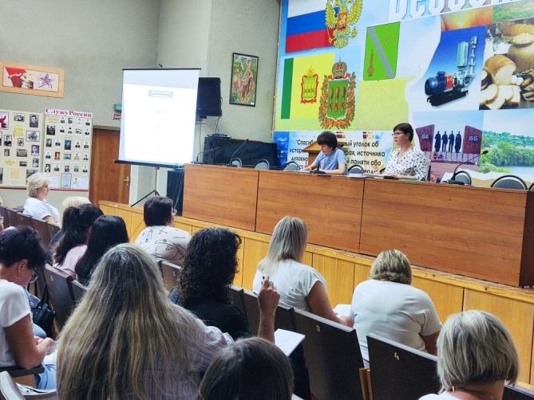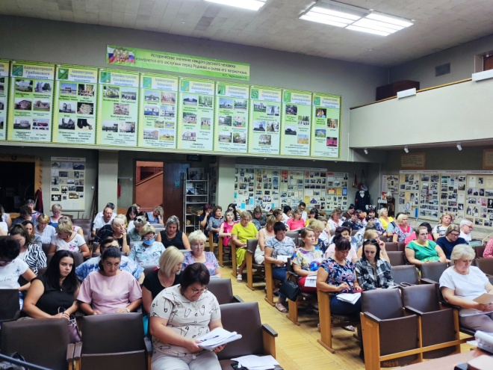

В Территориальной избирательной комиссии Бессоновского района прошел областной обучающий семинар

В целях организации и проведения выборов депутатов Законодательного Собрания Пензенской области седьмого созыва, 31 августа в администрации Бессоновского района членами Избирательной комиссии Пензенской области проведен обучающий семинар для членов Территориальных избирательных комиссии Бессоновского и Лунинского районов.
Был разъяснен порядок подачи заявлении о голосовании по месту нахождения, порядке подведения итогов выборов и составления итогового протокола.
В ходе семинара были получены квалифицированные ответы на все интересующие вопросы.

